Коммерческое предложение

Создание корпоративного сайта на платформе 1С-Битрикс и готовом решении Аспро: Корпоративный сайт 2.0

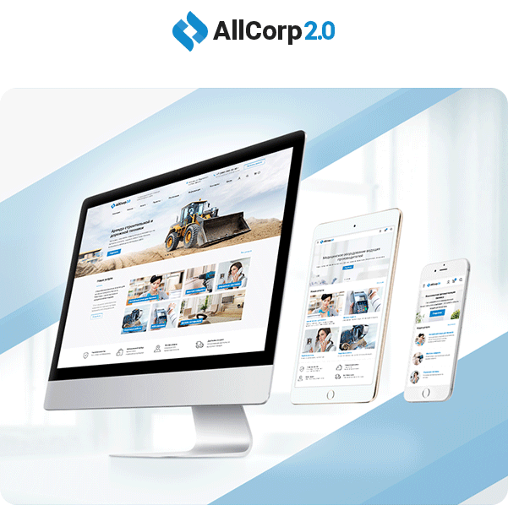

Об услуге

Мы предлагаем создать сайт на основе платформы 1С-Битрикс и типового решения «Аспро: Корпоративный сайт 2.0».

1С-Битрикс — самая востребованная платформа среди разработчиков России и СНГ. Объединяет мощный функционал и широкие возможности, аналога которым нет ни в одной российской системе управления сайтом.

Аспро: Корпоративный сайт 2.0 — универсальное типовое решение с корзиной и личным кабинетом, созданное компанией «Аспро», топовым разработчиком на «1С-Битрикс: Маркетплейс».

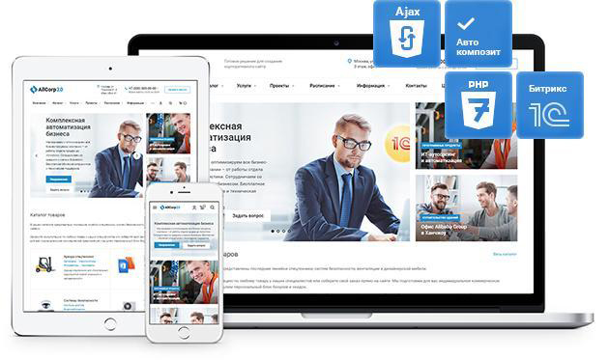

Быстрый запуск —
готовый сайт вашей компании за 1 неделю!

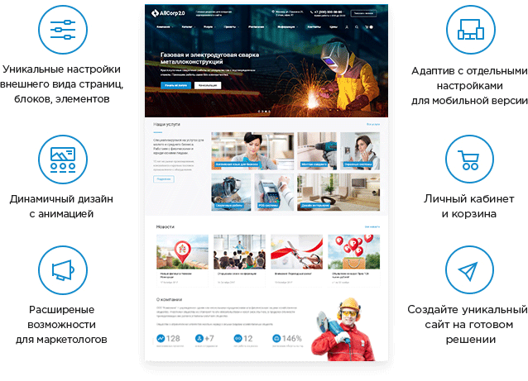

На порядок быстрее по сравнению с минимальным сроком разработки сайта с аналогичным функционалом с нуля.

Подбираем подходящую цветовую гамму, загружаем логотип и настраиваем отображение основных разделов и элементов – оформление, блоки на главной странице, умный фильтр, каталог, разделы, меню

Заполняем информацию о компании: история, сотрудники, сертификаты, отзывы, контакты и реквизиты

Размещаем информацию о товарах и услугах, настраиваем связи между элементами для повышения конверсии

Публикуем в интернете. Сайт готов!

Создайте свой неповторимый сайт на готовом решении
Гибкие настройки оформления в Аспро: Корпоративный сайт 2.0 позволяют создать сайт, который будет на 100% совместим с вашим фирменным стилем и выделит вас среди конкурентов. Бесконечное количество цветовых схем, варианты шапки, подвала, блоков для главной и детальных страниц, настройки для шрифтов, возможность выбирать ширину сайта – от узкого до Full HD. И это только часть его возможностей!

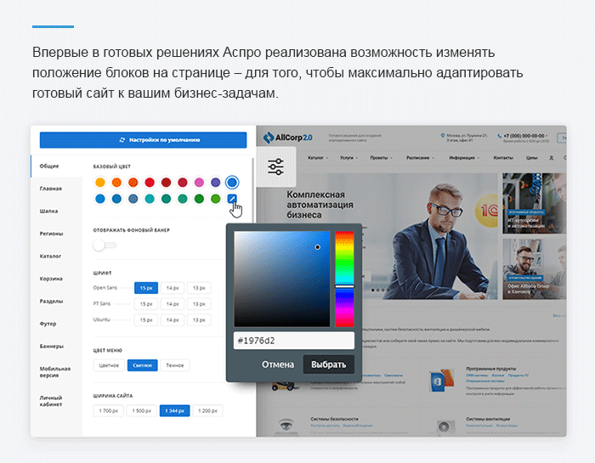

Решение легко адаптировать под любую тематику:
- производство и продажа техники, оборудования, стройматериалов, систем безопасности, дизайнерской мебели и т.д.;
- проектирование инженерных сетей и систем;
- архитектура и дизайн;
- производство и монтаж металлоконструкций;
- автоматизация бизнеса;
- отделочные работы и услуги по ремонту;
- аренда спецтехники;
- курсы, консультации и бизнес-образование.

Главная страница

В решении предусмотрено несколько вариантов компоновки главной страницы: с акцентом на портфолио, услуги или каталог товаров. Также вы можете превратить главную в стильный лендинг, на котором будет все – от отзывов клиентов до последних новостей из корпоративного Инстаграма.

- Настраиваемая структура: положение блоков на главной легко изменить, просто перетащив их мышью.
- Настраиваемый внешний вид каждого блока: вы сможете выбрать, как будут выглядеть баннеры, блок услуг (картинки или иконки) и портфолио. Вмешательство программиста не понадобится!
- Идеальная сочетаемость: какую компоновку главной и внешний вид блоков вы бы ни выбрали, они будут всегда сочетаться между собой.

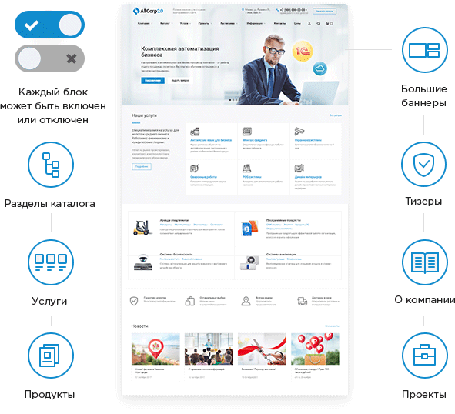

Каталог товаров и услуг

Услуги и каталог с разбивкой на разделы и подразделы – классическая деталь любого корпоративного сайта. Размещайте в нем неограниченное количество товаров, делитесь информацией, необходимой вашим потенциальным клиентам для того, чтобы принять решение, захватывайте внимание и стимулируйте продажи с помощью корзины с оформлением заказа.

Благодаря продуманной структуре раздела и карточек товаров и услуг вам будет легко поделиться с посетителями любым количеством информации. К услугам и товарам можно привязывать новости, акции, ответственных сотрудников, выполненные проекты, сопутствующие товары и услуги.
Для каждого раздела предусмотрены различные варианты отображения детальных страниц – с табами или без табов, как лендинг.

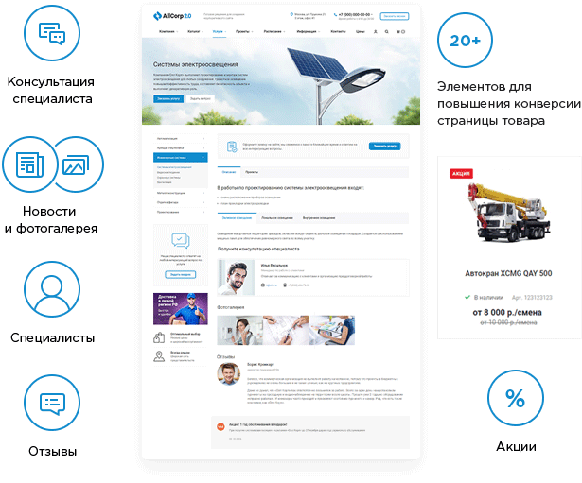
Разделы «О компании», «Портфолио», «Расписание», «Контакты»

Для того, чтобы история ваших успехов не осталась незамеченной, мы предусмотрели сразу 4 раздела. На странице «Контакты» с большой картой будут расположены адреса, телефоны и email вашей компании и ее подразделений. Если у вас несколько филиалов, пользователи смогут выбрать регион и город, где есть ваше представительство.

Разместите информацию о компании, сотрудниках, сертификатах и клиентах в разделе «О компании». Используйте возможности портфолио, чтобы рассказать о результатах своей работы ярко и эффективно. Опубликуйте расписание ваших курсов или занятий. Побуждайте доверие, доказывайте свою экспертность – и клиенты не заставят себя ждать!

Дополнительно:
- Раздел для акций и специальных предложений.
- Новости и статьи — для возможности рассказать больше о компании и успешного продвижения в поисковых системах.

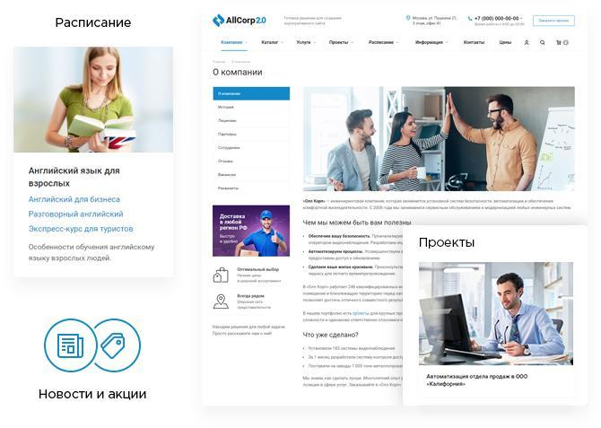

Полноценная интеграция с CRM

В решении реализована расширенная поддержка редакции платформы 1С-Битрикс: Стандарт. Это позволит вам эффективнее управлять отношениями с клиентами – работать с лидами и сделками через CRM.

Используйте веб-формы вместо инфоблоков, легко и быстро настройте интеграцию с популярными CRM-системами – Битрикс24, amoCRM, Flowlu. Теперь история общения представителей вашей компании по каждому контакту прозрачна и под контролем!

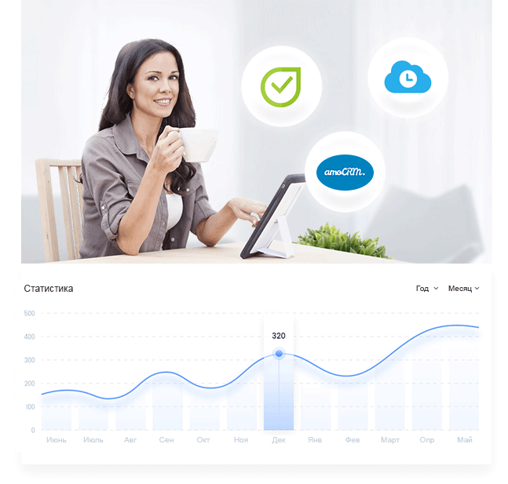

Еще больше возможностей для продвижения
и развития сайта!

Совершенствуйте свою стратегию и увеличивайте конверсию с помощью расширенного набора маркетинговых инструментов. Аспро: Корпоративный сайт 2.0 включает в себя все, что нужно для успешного продвижения – от простой интеграции с Яндекс.Метрикой, корзины, личного кабинета для более персонализированных коммуникаций с вашими клиентами до рекламных баннеров и конструктора посадочных страниц.

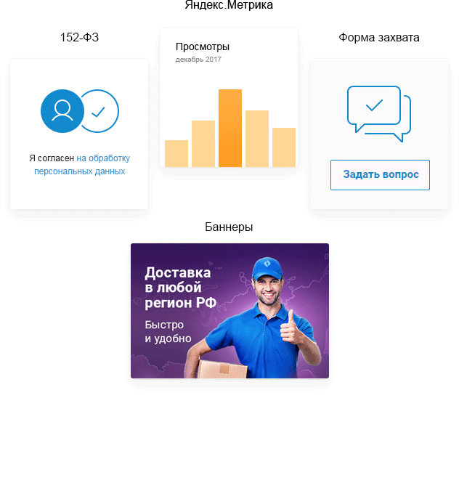

Повышайте отдачу от рекламы и SEO

Конструктор посадочных страниц – это инструмент, который позволит вам создавать неограниченное количество лендингов с подборками товаров из каталога под любые рекламные кампании, акции и поисковые запросы без программиста. Продвигаться с ними будет проще – вы можете создать лендинг под абсолютно любой запрос и сэкономите на SEO.

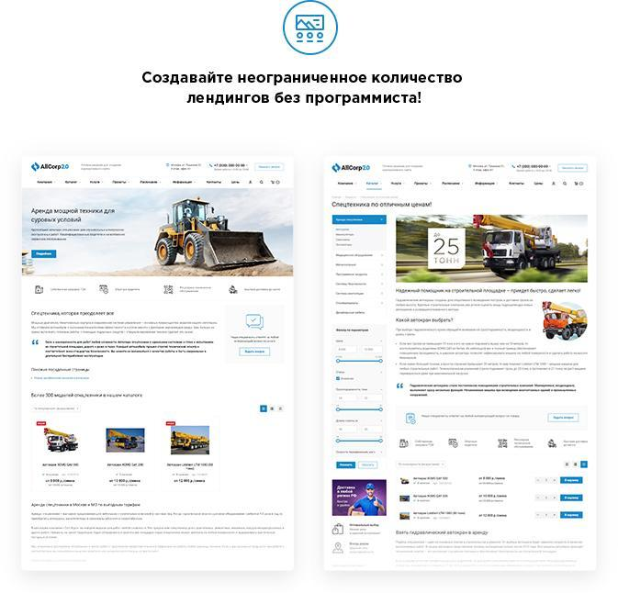

Кросс-браузерность и мобильная версия

Благодаря продвинутой адаптивной верстке ваш сайт будет корректно отображаться в любых браузерах и на любых устройствах – от персональных компьютеров до смартфонов и Mac-устройств. Мобильная версия сайта на типовом решении будет включать в себя меню, управляемое движениями пальцев на смартфонах и планшетах.

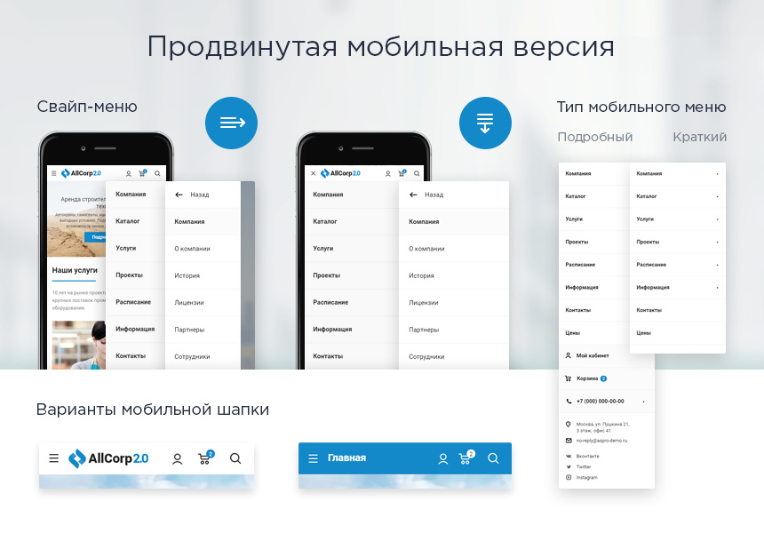

План запуска сайта

Создание сайта компании включает в себя 3 этапа:
Готовим задание на установку решения
На основе заполненного брифа создаем задание, в котором детально фиксируем пожелания по настройке будущего сайта: дизайн, функционал и структуру будущего сайта.

Устанавливаем и настраиваем сайт на тестовой площадке
Настраиваем основные компоненты. Заполняем контентом каталог, услуги и остальные разделы текстами и изображениями. Проверяем результат вместе с вами. Если все работает как нужно, переходим к следующему этапу.

Публикуем сайт в Интернете
После того, как сайт настроен и заполнен контентом, запускаем его в Интернете на вашем хостинге. Все готово к привлечению клиентов!

Дополнительно:

Сопровождение и техническая поддержка
В течение года бесплатно консультируем и отвечаем на вопросы, связанные с работой сайта, и помогаем разобраться с нюансами настройки.

Возможности продвижения и развития
Бизнес не стоит на месте, и мы готовы помочь ему развиваться. Если будет необходимо кардинально изменить дизайн, подключить систему аналитики, настроить контекстную рекламу или провести базовую SEO-оптимизацию, вы можете сообщить об этом нам. Внедрим, настроим, реализуем.

Демо-доступ в панель управления
https://allcorp2.aspro-try.ru/bitrix/
Логин: demo@aspro.ru
Пароль: Ub8oHu

Примеры сайтов на решении Аспро: Корпоративный сайт 2.0

Тематика | Сайт
Реклама | http://art174.ru/
Фестивали | http://zb-fest.ru/
Системы безопасности | https://grand-prix.ru/
Химчистка-прачечная | https://www.chaika24.ru/
Металлопрокат | https://indust.by/
Строительство и ремонт дорог | https://www.dortexstroy.ru/
Лазерные станки и маркеры | https://xn-----6kcjncbk6abbimlrri4bi.xn--p1ai/

Покупка готового решения

При покупке комплекта лицензий в нашей компании мы даем скидку:
Аспро: Приорити + 1С-Битрикс: Старт — 38 600 р.
Аспро: Приорити + 1С-Битрикс: Стандарт — 49 800 р.

После оплаты Вам будут высланы закрывающие документы и лицензионные ключи.

Если лицензия 1С-Битрикс у вас уже есть, то Аспро: Приорити можно купить отдельно — 32 900 р.

Установка и базовая настройка
Для получения рабочего сайта нужно произвести установку системы на хостинг. Для максимальной производительности рекомендуем хостинг reddock.ru.

Настройка резервного копирования
Для комфортной настройки и работы сайта необходимо регулярное резервное копирование.

Сопровождение и техническая поддержка
В течение года бесплатно консультируем и отвечаем на вопросы, связанные с работой сайта, и помогаем разобраться с нюансами настройки.

Результат

Полностью готовый к запуску и продвижению сайт вашей компании. Вы сможете управлять им без программиста – редактировать тексты, загружать иллюстрации, изменять базовые настройки оформления и структуру сайта.

Сайт реализован на платформе 1С-Битрикс, поэтому управлять им будет просто и легко – достаточно владеть базовыми навыками контент-менеджера. В комплекте с проектом предоставляется подробная документация с видеоуроками и пошаговыми инструкциями.

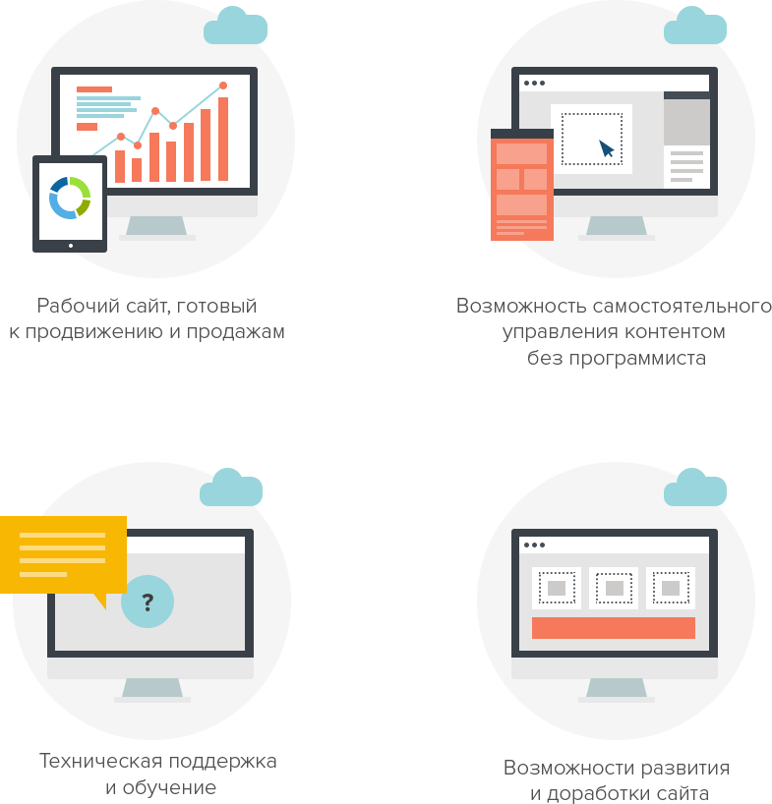

Нужен быстрый запуск под ключ?
Подготовим для вас предложение по запуску за 1 месяц, просим для этого заполнить бриф.

Телефон: +7 906 311 77 69
E-mail: hello@eu64.ru

